Прочитать краткие теоретические сведения и ответить на контрольные вопросы:
Практическое занятие № 21.
Тема: Программное и аппаратное обеспечение компьютерных сетей. Сервер.
Цель работы: изучение состава аппаратного обеспечения, программного обеспечения компьютерных сетей.
Краткие теоретические сведения.
При физическом соединении двух или более компьютеров образуется компьютерная сеть. Компьютерная сеть представляет собой комплекс технических, коммуникационных и программных средств, обеспечивающих эффективное распределение вычислительных ресурсов.
Уже сейчас есть сферы человеческой деятельности, которые принципиально не могут существовать без сетей (например, работа банков, крупных библиотек и т. д.) Сети используются при управлении крупными автоматизированными производствами, газопроводами, электростанциями и т.п.
В общем случае, для создания компьютерных сетей необходимо специальное аппаратное обеспечение - сетевое оборудование и специальное программное обеспечение - сетевые программные средства. Назначение всех видов компьютерных сетей определяется двумя функциями:
- обеспечение совместного использования аппаратных и программных ресурсов сети;
- обеспечение совместного доступа к ресурсам данных.
Например, все участники локальной сети могут совместно использовать одно общее устройство печати - сетевой принтер или, например, ресурсы жестких дисков одного выделенного компьютера - файлового сервера. Аналогично можно совместно использовать и программное обеспечение. Если в сети имеется специальный компьютер, выделенный для совместного использования участниками сети, он называется файловым сервером. Основными компонентами сети являются рабочие станции, серверы, передающие среды (кабели) и сетевое оборудование.
Рабочими станциями называются компьютеры сети, на которых пользователями сети реализуются прикладные задачи.
Серверы сети - это аппаратно-программные системы, выполняющие функции управления распределением сетевых ресурсов общего доступа. Сервером может быть это любой подключенный к сети компьютер, на котором находятся ресурсы, используемые другими устройствами локальной сети. В качестве аппаратной части сервера используется достаточно мощные компьютеры.
Аппаратура локальной сети обычно состоит из кабеля, разъемов, Т-коннекторов (рис. 1), терминаторов и сетевых адаптеров. Кабель, очевидно, используется для передачи данных между рабочими станциями. Для подключения кабеля используются разъемы. Эти разъемы через Т-коннекторы подключаются к сетевым адаптерам - специальным платам, вставленным в слоты расширения материнской платы рабочей станции. Терминаторы подключаются к открытым концам сети.
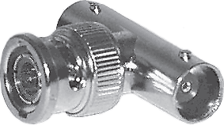  Рис. 1. Т-коннектор | 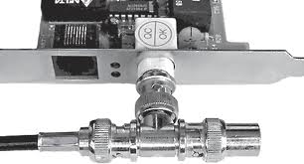  Рис. 2. T-коннектор, присоединенный к сетевой карте

Для Ethernet (Ethernet — пакетная технология передачи данных преимущественно локальных компьютерных сетей) могут быть использованы кабели разных типов: тонкий коаксиальный кабель, толстый коаксиальный кабель и неэкранированная витая пара. Для каждого типа кабеля используются свои разъемы и свой способ подключения к сетевому адаптеру.
Сети можно создавать с любым из типов кабеля.
1. Коаксиальный кабель (рис. 3) состоит из одного цельного или витого центрального проводника, который окружен слоем диэлектрика. Проводящий слой алюминиевой фольги, металлической оплетки или их комбинации окружает диэлектрик и служит одновременно как экран против наводок. Общий изолирующий слой образует внешнюю оболочку кабеля.  Коаксиальный кабель может использоваться в двух различных системах передачи данных: без модуляции сигнала и с модуляцией. В первом случае цифровой сигнал используется в таком виде, в каком он поступает из ПК и сразу же передается по кабелю на приемную станцию. Он имеет один канал передачи со скоростью до 10 Мбит/сек и максимальный радиус действия 4000 м. Во втором случае цифровой сигнал превращают в аналоговый и направляют его на приемную станцию, где он снова превращается в цифровой. Операция превращения сигнала выполняется модемом; каждая станция должна иметь свой модем. Этот способ передачи является многоканальным (обеспечивает передачу по десяткам каналов, используя для этого всего лишь один кабель). Таким способом можно передавать звуки, видео сигналы и другие данные. Длина кабеля может достигать до 50 км. | 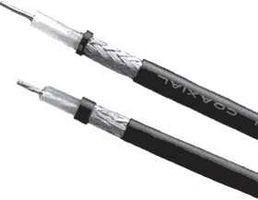  Рис. 3. Устройство коаксиального кабеля  1 — внутренний проводник (медная проволока),  2 — изоляция (сплошной полиэтилен),  3 — внешний проводник (оплётка из меди),  4 — оболочка (светостабилизированный полиэтилен).

2.Оптоволоконный кабель (рис. 4) является более новой технологией, используемой в сетях. Носителем информации является световой луч, который модулируется сетью и принимает форму сигнала.  Такая система устойчива к внешним электрическим помехам и таким образом возможна очень быстрая, секретная и безошибочная передача данных со скоростью до 2 Гбит/с. Количество каналов в таких кабелях огромно. Передача данных выполняется только в симплексном режиме, поэтому для организации обмена данными устройства необходимо соединять двумя оптическими волокнами (на практике оптоволоконный кабель всегда имеет четное, парное кол-во волокон). К недостаткам оптоволоконного кабеля можно отнести большую стоимость, а также сложность подсоединения. | 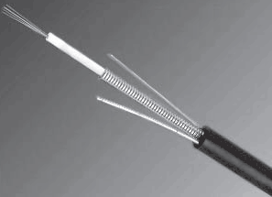  Рис.4. Оптоволоконный кабель

3. Витая пара (TP - Twisted Pair)– это кабель, выполненный в виде скрученной пары проводов (рис. 5). Он может быть экранированным и неэкранированным. Экранированный кабель более устойчив к электромагнитным помехам. Витая пара наилучшим образом подходит для малых учреждений. Недостатками данного кабеля является высокий коэффициент затухания сигнала и высокая чувствительность к электромагнитным помехам, поэтому максимальное расстояние между активными устройствами в ЛВС при использовании витой пары должно быть не более 100 метров | 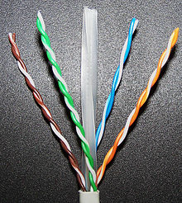  Рис. 5 Кабель на основе витой пары
4. Радиоволны в микроволновом диапазоне используются в качестве передающей среды в беспроводных локальных сетях, либо между мостами или шлюзами для связи между локальными сетями. В первом случае максимальное расстояние между станциями составляет 200 - 300 м, во втором - это расстояние прямой видимости. Скорость передачи данных - до 2 Мбит/с.
Выделяют следующие виды сетевого оборудования.
1. Сетевые карты – это контроллеры, подключаемые в слоты расширения материнской платы компьютера, предназначенные для передачи сигналов в сеть и приема сигналов из сети (рис. 6).
2. Терминаторы - это резисторы номиналом 50 Ом, которые производят затухание сигнала на концах сегмента сети.
3. Концентраторы (Hub) – это центральные устройства кабельной системы или сети физической топологии "звезда", которые при получении пакета на один из своих портов пересылает его на все остальные (рис. 7). В результате получается сеть с логической структурой общей шины. Различают концентраторы активные и пассивные. Активные концентраторы усиливают полученные сигналы и передают их. Пассивные концентраторы пропускают через себя сигнал, не усиливая и не восстанавливая его.
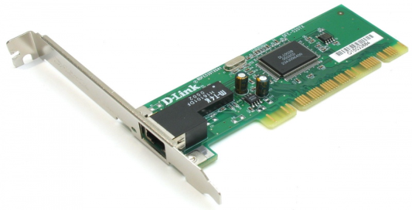  Рис. 6. Сетевая карта в виде платы расширения, устанавливаемой в PCI-слот | 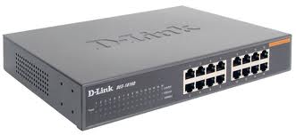  Рис. 7. Концентратор с фиксированным количеством портов
4. Повторители (Repeater)- устройства сети, усиливает и заново формирует форму входящего аналогового сигнала сети на расстояние другого сегмента (рис. 8). Повторитель действует на электрическом уровне для соединения двух сегментов. Повторители ничего распознают сетевые адреса и поэтому не могут использоваться для уменьшения трафика.
Повторители (repeater) представляют собой сетевые устройства, функционирующие на первом (физическом) уровне эталонной модели OSI. Для того чтобы понять работу повторителя, необходимо знать, что по мере того, как данные покидают устройство отправителя и выходят в сеть, они преобразуются в электрические или световые импульсы, которые после этого передаются по сетевой передающей среде. Такие импульсы называются сигналами (signals). Когда сигналы покидают передающую станцию, они являются четкими и легко распознаваемыми. Однако чем больше длина кабеля, тем более слабым и менее различимым становится сигнал по мере прохождения по сетевой передающей среде.
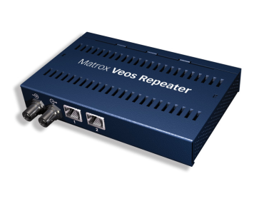  Рис. 8. Повторители (Repeater) | Целью использования повторителя является регенерация и ресинхронизация сетевых сигналов на битовом уровне, что позволяет передавать их по среде на большее расстояние. Термин повторитель (repeater) первоначально означал отдельный порт «на входе» некоторого устройства и отдельный порт на его «выходе». В настоящее время используются также повторители с несколькими портами. В эталонной модели OSI повторители классифицируются как устройства первого уровня, поскольку они функционируют только на битовом уровне и не просматривают другую содержащуюся в пакете информацию.
5. Коммутаторы (Switch) - управляемые программным обеспечением центральные устройства кабельной системы, сокращающие сетевой трафик за счет того, что пришедший пакет анализируется для выяснения адреса его получателя и соответственно передается только ему (рис.9).
Использование коммутаторов является более дорогим, но и более производительным решением. Коммутатор обычно значительно более сложное устройство и может обслуживать одновременно несколько запросов. Если по какой-то причине нужный порт в данный момент времени занят, то пакет помещается в буферную память коммутатора, где и дожидается своей очереди. Построенные с помощью коммутаторов сети могут охватывать несколько сотен машин и иметь протяженность в несколько километров.
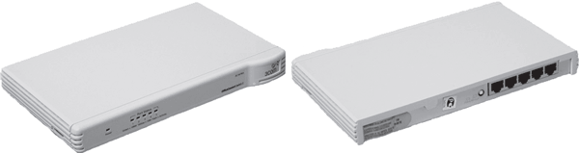
Рис. 9. Коммутатор
6. Маршрутизаторы (Router) - стандартные устройства сети, работающие на сетевом уровне и позволяющее переадресовывать и маршрутизировать пакеты из одной сети в другую, а также фильтровать широковещательные сообщения (рис. 10).
7. Мосты (Bridge)- устройства сети, которое соединяют два отдельных сегмента, ограниченных своей физической длиной, и передают трафик между ними (рис.11). Мосты также усиливают и конвертируют сигналы для кабеля другого типа. Это позволяет расширить максимальный размер сети, одновременно не нарушая ограничений на максимальную длину кабеля, количество подключенных устройств или количество повторителей на сетевой сегмент.
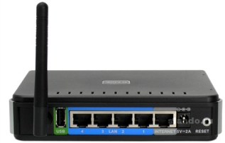  Рис. 10. Беспроводной маршрутизатор | 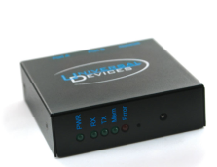  Рис. 11. Мосты (Bridge)

8. Шлюзы (Gateway) - программно-аппаратные комплексы, соединяющие разнородные сети или сетевые устройства. Шлюзы позволяет решать проблемы различия протоколов или систем адресации. Они действует на сеансовом, представительском и прикладном уровнях модели OSI.
9. Мультиплексоры – это устройства центрального офиса, которое поддерживают несколько сотен цифровых абонентских линий. Мультиплексоры посылают и получают абонентские данные по телефонным линиям, концентрируя весь трафик в одном высокоскоростном канале для передачи в Internet или в сеть компании.
10. Межсетевые экраны (firewall, брандмауэры) - это сетевые устройства, реализующие контроль за поступающей в локальную сеть и выходящей из нее информацией и обеспечивающие защиту локальной сети посредством фильтрации информации. Большинство межсетевых экранов построено на классических моделях разграничения доступа, согласно которым субъекту (пользователю, программе, процессу или сетевому пакету) разрешается или запрещается доступ к какому-либо объекту (файлу или узлу сети) при предъявлении некоторого уникального, присущего только этому субъекту, элемента. В большинстве случаев этим элементом является пароль. В других случаях таким уникальным элементом является микропроцессорные карточки, биометрические характеристики пользователя и т. п. Для сетевого пакета таким элементом являются адреса или флаги, находящиеся в заголовке пакета, а также некоторые другие параметры. Таким образом, межсетевой экран - это программный и/или аппаратный барьер между двумя сетями, позволяющий устанавливать только авторизованные межсетевые соединения. Обычно межсетевые экраны защищают соединяемую с Internet корпоративную сеть от проникновения извне и исключает возможность доступа к конфиденциальной информации.
Беспроводные локальные сети считаются перспективным направлением развития ЛС. Их преимущество - простота и мобильность. Также исчезают проблемы, связанные с прокладкой и монтажом кабельных соединений - достаточно установить интерфейсные платы на рабочие станции, и сеть готова к работе.
Сердцем любой беспроводной сети является точка доступа (рис. 12), через которую конечные устройства по радио связываются с корпоративной сетью. Она определяет не только радиус действия и скорость передачи данных, но и решает элементарные задачи управления и обеспечения безопасности.
Хорошие точки доступа оснащаются двумя антеннами, причем в каждый момент времени работает антенна с лучшим качеством приема. Переключение антенн уже на удалении в несколько метров дает повышение качества и, соответственно, скорости передачи по сравнению с «однорукими» точками доступа. Обычно используемые ненаправленные антенны жестко крепятся к корпусу.
Радиохарактеристики точки доступа во многом определяются тем, какие антенны используются. Так, одну и ту же точку доступа с разными антеннами можно использовать для решения разных задач. Если, к примеру, точка доступа применяется в качестве радиомоста между зданиями, удаленными на 2 км или более (до 25 км), то предпочтительнее установить направленную антенну. | 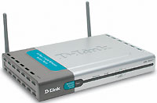  Рис. 12. Точка доступа
Программное обеспечение локальных сетей.
После подключения компьютеров к сети необходимо установить на них специальное сетевое программное обеспечение. Существует два подхода к организации сетевого программного обеспечения:
- сети с централизованным управлением;
- одно-ранговые сети. Сети с централизованным управлением.
В сети с централизованным управлением выделяются одна или несколько машин, управляющих обменом данными по сети. Диски выделенных машин, которые называются файл-серверами, доступны всем остальным компьютерам сети. На файл-серверах должна работать специальная сетевая операционная система. Обычно это мультизадачная ОS, использующая защищенный режим работы процессора.
Остальные компьютеры называются рабочими станциями. Рабочие станции имеют доступ к дискам файл-сервера и совместно используемым принтерам, но и только. С одной рабочей станции нельзя работать с дисками других рабочих станций. С одной стороны, это хорошо, так как пользователи изолированы друг от друга и не могут случайно повредить чужие данные. С другой стороны, для обмена данными пользователи вынуждены использовать диски файл-сервера, создавая для него дополнительную нагрузку.
Есть, однако, специальные программы, работающие в сети с централизованным управлением и позволяющие передавать данные непосредственно от одной рабочей станции к другой минуя файл-сервер. Пример такой программы - программа NetLink. После ее запуска на двух рабочих станциях можно передавать файлы с диска одной станции на диск другой, аналогично тому, как копируются файлы из одного каталога в другой при помощи программы Norton Commander.
На рабочих станциях должно быть установлено специальное программное обеспечение, часто называемое сетевой оболочкой. Это обеспечение работает в среде той ОS, которая используется на данной рабочей станции, - DOS, OS/2 и т.д.
Файл-серверы могут быть выделенными или невыделенными. В первом случае файл-сервер не может использоваться как рабочая станция и выполняет только задачи управления сетью. Во втором случае параллельно с задачей управления сетью файл-сервер выполняет обычные пользовательские программы в среде MS-DOS. Однако при этом снижается производительность файл-сервера и надежность работы всей сети в целом, так как ошибка в пользовательской программе, запущенной на файл-сервере, может привести к остановке работы всей сети. Поэтому не рекомендуется использовать невыделенные файл-серверы, особенно в ответственных случаях.
Существуют различные сетевые ОS, ориентированные на сети с централизованным управлением. Самые известные из них - Novell NetWare, Microsoft Lan Manager (на базе OS/2), а также выполненная на базе UNIX System V сетевая ОS VINES.
Контрольные вопросы
- Что такое компьютерная сеть?
- Что необходимо для создания компьютерных сетей?
- Какова основная задача, решаемая при создании компьютерных сетей?
- Что такое протоколы? Для чего они предназначены?
- По какому принципу компьютерные сети делятся на локальные и глобальные?
- Что такое интерфейсы?
- Что такое серверы сети?
- Какие сети называются одноранговыми?
- Что такое рабочие станции?
- Какие кабели можно использовать в качестве передающей среды в проводных сетях?
- Что используются в качестве передающей среды в беспроводных локальных сетях?

Сделайте вывод о проделанном практическом занятии.
Фото с результатом работы отправить на почту Evgeniya-chudina@yandex.ru с указанием в теме письма свою фамилию и номер группы.

